

НАЦІОНАЛЬНИЙ ТЕХНІЧНИЙ УНІВЕРСИТЕТ УКРАЇНИ

«КИЇВСЬКИЙ ПОЛІТЕХНІЧНИЙ ІНСТИТУТ»

ФАКУЛЬТЕТ ПРИКЛАДНОЇ МАТЕМАТИКИ

**Кафедра системного програмування і спеціалізованих комп’ютерних систем**

**Лабораторна робота №1**

з дисципліни

**«Програмування»**

Тема: **«Бінарні файли послідовного доступу»**

Виконав: студент І курсу

ФПМ групи КВ-61

Бідяк М.А.

Перевірила: Тарасенко-Клятченко О. В.

Київ – 2017

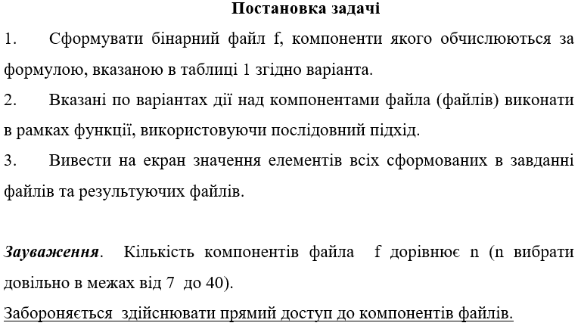

**Завдання варіанту №2**

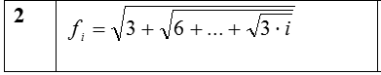



**Текст програми:**

#include <stdio.h>

#include <stdlib.h>

#include <math.h>

FILE *fout;

int i,count=1;

float component=0,max;

int main()

{

Zapovnennya();

MaxValue();

return 0;

}

void Zapovnennya()

{

if((fout=fopen("fout.dat","wb"))==NULL){

perror("fout.dat");

printf("ERROR");

return 0;

}

for (i=1;i<10;i++){

component = sqrt(3*i+component);

fwrite(&component,sizeof(component),1,fout);

}

fclose(fout);

printf("Components in file:\n");

if ((fout=fopen("fout.dat","rb"))==0){

perror("fout.dat");

printf("ERROR");

return 0;

}

while (fread(&component,sizeof(component),1,fout)) printf("%f \n", component);

fclose(fout);

printf("________________________________\n");

}

void MaxValue()

{

if ((fout=fopen("fout.dat","rb"))==0){

perror("fout.dat");

printf("ERROR");

return 0;

}

fread(&max,sizeof(max),1,fout);

while(fread(&component,sizeof(component),1,fout)){

count++;

if (!(count % 2==0) && (abs(component) >= abs(max))) max = component;

}

fclose(fout);

printf("\nMax value in file = %f\n",max);

}

**Тестування програми:**

